METODOLOGIA DO ENSINO DE CIÊNCIAS BIOLÓGICAS II - 2023 - 2a feira
Profa. Dra. Martha Marandino (marmaran@usp.br)
Monitoras/es: Felipe, Izabela, Juliane e Rodrigo

Atividade 3 – As diversas transposições na produção de materiais sobre “O curioso caso do sapo da Caatinga”

Nesta atividade iremos estudar o processo de transposição didática/TD usando como exemplo o tema da história natural de animais produtores de toxinas e, em especial, de um anfíbio que vive na Caatinga e seu comportamento diante das mudanças no ambiente durante as estações seca e chuvosa. Esse tema foi foco de estudo de pesquisadores do Instituto Nacional de Ciência e Tecnologia em Toxinas/INCTTOX/CNPq, ligado ao Instituto Butantan/IBu e serviu de base para o desenvolvimento de materiais educativos pelo então Laboratório de Produção e Avaliação de Materiais de Ensino de Ciências e Divulgação Científica (Núcleo de Difusão, também do INCTTOX/CNPq), numa parceria com o GEENF/FEUSP.

Para o desenvolvimento desta atividade vamos apresentar os materiais produzidos, buscando identificar o processo de TD a partir de elementos que caracterizam as transformações pelas quais o conhecimento científico da pesquisa passou ao longo das produções de ensino e de divulgação da ciência. Assim, após a apresentação dos materiais elaborados, os alunos e alunas deverão, em pequenos grupos, listar um conjunto de palavras relacionadas aos conceitos científicos, educacionais, estratégias de comunicação e suportes escolhidos, presentes em cada uma das 3 etapas de produção selecionadas. Ao final, essas palavras irão formar 3 nuvens de palavras produzidas por meio do software aberto Mentimeter (https://www.mentimeter.com/pt-BR). Ao final da apresentação dos materiais, essas nuvens serão comparadas para que possamos discutir os conceitos selecionados, identificando aqueles que permaneceram, os que foram abandonados e ainda, se novos conceitos surgiram a partir do contexto educativo de produção dos materiais.

ETAPA 1 - Do conhecimento científico ao conhecimento a ser ensinado por meio de modelo de diorama e história.

Essa etapa corresponde aos processos de identificação do tema científico a ser transposto a partir das pesquisas desenvolvidas no INCTTOX. Neste processo, a pesquisa sobre o Pleurodema diplolistris foi selecionada a partir do artigo científico e de entrevistas aos pesquisadores Carlos Jared e Marta Maria Antoniazzi do IBu.

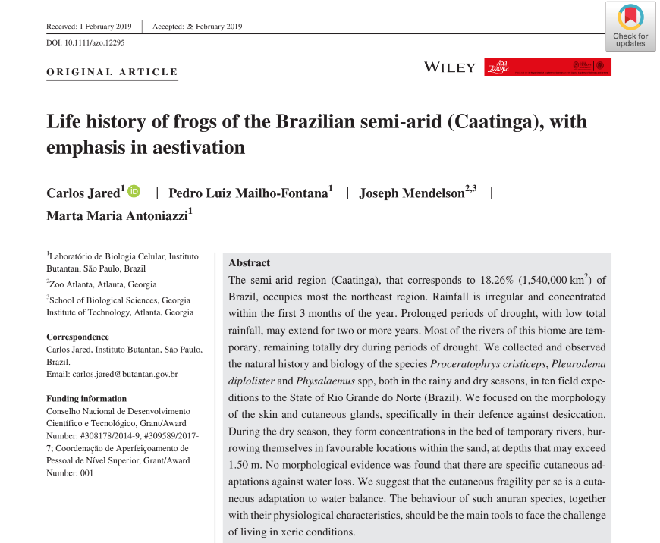

Com base nessas informações e de fotos originais dos pesquisadores em trabalho de campo cedida por eles, foi produzido um texto base (Anexo 1), sintetizando elementos considerados fundamentais para o desenvolvimento de um objeto educativo específico - o modelo de diorama. Com base neste texto e em diálogo com os pesquisadores e o designer contratado para a produção, o modelo de diorama foi produzido e batizado de "O Curioso Caso do Sapo da Caatinga"

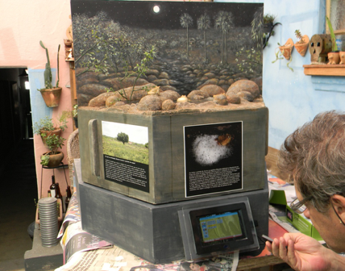

Alguns anos depois e a partir deste modelo, foi produzido um livro de história, também voltada ao público infanto-juvenil, que utiliza elementos lúdicos e linguagem que promove a participação dos ouvintes. Para isso, um ilustrador foi contratado e, a partir de conversas e negociações, foram escolhidos os trechos da história que seriam representados na forma de imagens.

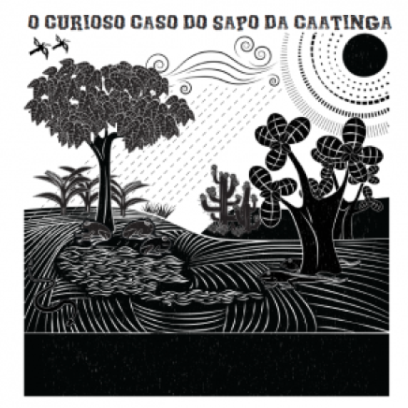

A etapa descrita possui tarefas diferentes e resultou na transposição do artigo científico em um diorama e em uma história. Para finalizar esta etapa, os grupos deverão:

- Listar um conjunto de palavras relacionadas aos conceitos científicos, educacionais, estratégias de comunicação e suportes usados;

- Colocar essas palavras no link do mentimeter com o código disponibilizado para essa etapa.

ETAPA 2 - Do conhecimento a ser ensinado ao conhecimento ensinado por meio de uma animação.

Em 2021, a partir de financiamentos de projetos de pesquisas pela FAPESP e CNPq, resolvemos investir mais uma vez na história do sapinho da Caatinga na produção de um novo material educativo e de divulgação. Dessa vez, a opção foi trabalhar com uma mídia audiovisual que pudesse ser disponibilizada no site do GEENF e experimentar novas linguagens como a animação dos personagens e a contação da história do sapinho, por meio de um locutor experiente neste ofício. Para isso, o ilustrador da história, que também é músico, foi novamente chamado já que ele também trabalhava com técnicas de animação e um narrador e uma narradora foram convidados para fazer a locução da história. A narradora foi convidada por ser originária da região nordeste e, com isso, imprimir à história uma linguagem com as especificidades linguísticas deste local.

Desta vez foi necessário reescrever a história e adaptá-la ao formato de uma "contação" em termos de tempo, encadeamento e ritmo. A partir do texto produzido em colaboração entre os pesquisadores do GEENF, o animador e um dos locutores, foram feitas várias versões da animação até que se chegasse a uma versão consensual.

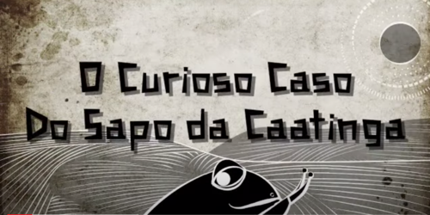

As escolhas técnicas assumidas na produção da animação foram inspiradas pela literatura de cordel, como ilustrações em xilogravura e demais elementos específicos desse gênero literário. Foi necessário ainda adaptar a linguagem escrita para a falada e, em especial, para o gênero de contação de história. Além disso, do ponto de vista conceitual, optamos por reforçar aspectos da natureza da ciência por meio da introdução dos pesquisadores como personagens da animação, da presença de instrumentos científicos e de considerar aspectos de gênero.

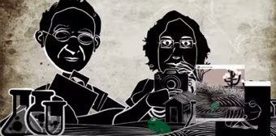

A etapa 2 descrita resultou na transposição do modelo de diorama e do livro de história em uma animação. Para finalizar esta etapa, os grupos deverão:

- Listar um conjunto de palavras relacionadas aos conceitos científicos, educacionais, estratégias de comunicação e suportes usados;

- Colocar essas palavras no link do mentimeter com o código disponibilizado para essa etapa.

ETAPA 3 - Do conhecimento a ser ensinado ao conhecimento ensinado (outra vez?) por meio de materiais para a contação de história:

Com a possibilidade novamente de financiamento das agências de fomento FAPESP e CNPq, resolvemos criar um novo material. Dessa vez a inspiração veio do material produzido por uma empresa, a Emabrinq, especializada em produzir materiais em pano para contação de histórias inspiradas nas culturas indígenas e de povos tradicionais.

O processo de produção deste material foi bem diferente dos anteriores. A empresa recebeu alguns dos materiais educativos anteriores (livro de história e animação), além das fotos originais dos pesquisadores em trabalho de campo.

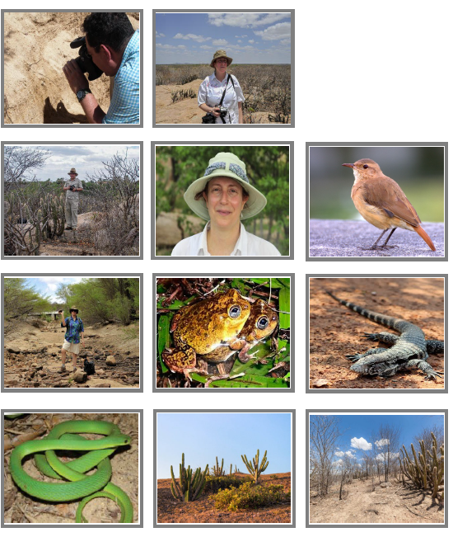

A empresa produziu, a partir deste material, um roteiro da história que seria contada a partir de elementos naturais da Caatinga nos diferentes períodos de chuva e seca e características físicas e comportamentais dos pesquisadores, considerando ainda aspectos da natureza da ciência.

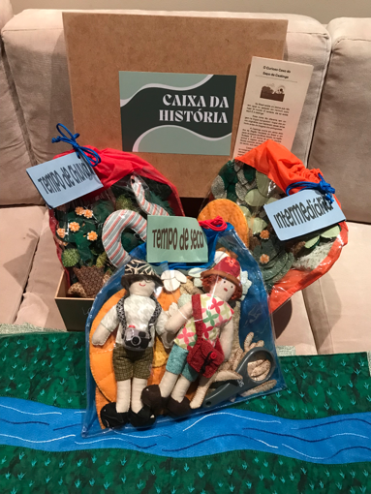

A etapa 2 descrita resultou na transposição do modelo de diorama e do livro de história em uma animação. Para finalizar esta etapa, os grupos deverão:

- Listar um conjunto de palavras relacionadas aos conceitos científicos, educacionais, estratégias de comunicação e suportes usados;

- Colocar essas palavras no link do mentimeter com o código disponibilizado para essa etapa.

Discussão final

- O que foi considerado "conhecimento científico" na construção dos materiais sobre o Sapo da Caatinga? Como esse conhecimento foi "manipulado"? Por quem?

- O que foi considerado "conhecimento a ser ensinado" na produção dos materiais? Por que?

- A caixa de história e a contação de história são, ambas, "conhecimento ensinado"? Por que?

- O "conhecimento aprendido" está presente no processo de produção apresentado? Por que? Como avaliar este conhecimento a partir dos materiais sobre o Sapo da Caatinga?

- Ao comparar as três nuvens de palavras construídas, quais seriam as principais conclusões sobre o processo de transposição didática?

- A quem foi dada voz sobre o Sapo da Caatinga? A quem não foi?

- Como descolonizar o Sapo da Caatinga?

Anexo 1

​​Texto de apoio para elaboração de um diorama sobre a história natural de um exemplar de anfíbio da Caatinga

Autor: Adriano Oliveira

Com origem Tupi Guarani o nome caatinga significa “floresta branca”. Situada, praticamente, na região nordeste do Brasil é muito provável que esse nome seja decorrente do aspecto esbranquiçado de suas árvores e arbustos durante a estação seca quando ocorre queda das folhas deixando seus troncos brancos e brilhosos. (PRADO, 2005). De acordo com o IBGE (2004), a caatinga tem uma área aproximada de 844.453 km² ocupando em torno de 9,92% do território nacional presente nos estados do Ceará (100%), da Bahia (54%), da Paraíba (92%), de Pernambuco (83%), do Piauí (63%), do Rio Grande do Norte (95%), Alagoas (48%) e Sergipe (49%), além de pequenas porções de Minas Gerais (2%) e do Maranhão (1%).
Segundo Coutinho (2006) a caatinga pode ser considerada um bioma do tipo savana por apresentar características que lhe conferem uma estrutura e funcionalidade peculiar no que diz respeito ao tipo de vegetação, solo e clima, basicamente.
Contudo, é importante ressaltar que a caatinga é composta por um mosaico fisionômico, e não homogêneo como se pensava antes de estudos mais precisos na região, formado por estratos arbóreos, arbustivos e espinhosos. A flora ali presente é fruto de anos de adaptação ao clima quente e relativamente seco com temperatura média de 25º C, com pouca ou nenhuma chuva durante o inverno e precipitações irregulares no tempo e no espaço durante o verão e também ao solo pedregoso e salino com poucos rios perenes (AB`SÁBER, 1999).
Assim, as plantas nesse ambiente possuem estruturas ou estratégias que minimize os efeitos da evapotranspiração intensa como folhas miúdas (microfolia), espinhos e caducifolia. Algumas espécies podem apresentar uma ou mais dessas características a fim de garantir sua sobrevivência, entre as mais conhecidas temos os vários exemplares de Cactaceae como o xique-xique (Pilosocereus gounellei) e o mandacaru (Cereus jamacaru). Há também plantas com órgãos de armazenamento de água como o umbuzeiro (Spondias tuberosa). Outras espécies conhecidas desse bioma são a aroeira (Myracrodruon urundeuva) e o juazeiro (Ziziphus joazeiro) com tronco espinhoso.
Esse perfil semi-árido com espécies de plantas adaptadas a essas condições compõe em torno de 85% da paisagem da caatinga que encontra-se situada em extensas planícies. Quebrando essa monotonia tanto física quanto ecológica o restante desse bioma é composto por chapadas, maciços e serras que ao reter a umidade dos ventos formam em suas encostas os chamados brejos. Um brejo, segundo Ab`Sáber (1999), é sempre um enclave de tropicalidade no meio semi-árido: uma ilha de paisagens úmidas, quentes ou subquentes, com solos de matas e sinais de antigas coberturas florestais.
Essas condições também foram determinantes na seleção natural dos vertebrados que vivem na caatinga. Em relação à herpetofauna (anfíbios e répteis) alguns trabalhos têm procurado investigar e caracterizar a riqueza desse bioma. De acordo com Rodrigues (2005) temos duas espécies de lagartos, três de serpentes e três de anfíbios que ocorrem em ampla distribuição na caatinga. Porém, o endemismo parece ser significativo nesse ambiente devido sua heterogeneidade fisionômica decorrente das diferentes paisagens que existiram em um passado remoto, o que indica haver uma diversidade significativa. O mesmo autor chama atenção para a importância do endemismo e de como esse fator pode revelar um pouco mais a respeito da história desse ambiente.
É sob esse olhar que alguns cientistas do INCTTOXINAS têm desenvolvido suas pesquisas na caatinga. Os pesquisadores Carlos Jared e Marta Antoniazzi, do laboratório de Biologia Celular do Instituto Butantan, tem realizado, ao longo de vinte anos entre inverno e verão, estudos no município de Angicos, Rio Grande do Norte, a fim de compreender como sapos conseguem sobreviver em regiões semi-áridas.
A 156 km da capital Natal, com uma população de menos de 12.000 habitantes, temperatura média de 29ºC e uma economia baseada praticamente no plantio de algodão (IBGE, 2001), Angicos é composta praticamente de planícies com solo ??????. Possui vegetação do tipo: floresta de caatinga média com predomínio de estrato arbóreo (PRADO, 2005) CONFIRMAR!!!!. Entre os exemplares mais conhecidos temos o xique-xique, o pelo (confirmar nome popular) e a maniçoba. Em relação à herpetofauna, de acordo com Rodrigues (2005) esse município é a localidade mais bem amostrada desse estado com seis espécies de lagartos e oito de anuros.
Esses dados já seriam mais do que suficientes para atrair pesquisadores para a região, porém, existem outros fatores que tornam o local especial: os sapos que se enterram esperando que as chuvas cheguem para se reproduzir. Segundo Carlos e Marta o grande desafio é saber como um animal que precisa de água para se reproduzir consegue viver em um lugar tão seco: “esse é o grande mistério”. O fato é que esses animais ficam durante meses enterrados em um processo parecido com a hibernação, chamado de estivação, esperando as chuvas chegarem e quando isso acontece imediatamente se desenterram e procuram um parceiro/a para se acasalar.
Existem pelo menos três espécies que apresentam esse comportamento na região investigada pelos pesquisadores do INCTTOXINAS. Contudo, uma espécie chama atenção, a Pleurodema diplolistris. São sapos pequenos (procurar medidas e coloração) que embora apresentem uma distribuição considerável vivendo em matas e restingas são encontrados também na caatinga. Como um animal que vive em regiões com altas taxas de umidades consegue viver no semi-árido?
Pesquisas têm mostrado que diferente das outras espécies que fazem estivação, o Pleurodema não entra em um estágio de dormência completa, ficando ativo enquanto enterrado. Como as chuvas são efêmeras na região, a estratégia desses animais é manter sua atividade celular baixa, mas na medida para conseguir se movimentar embaixo da terra atrás da água que foi absorvida pelo solo durante as chuvas. Já foram encontrados exemplares até 1,80m de profundidade. Uma verdadeira migração vertical que é facilitada em função do solo ????. Decidir se é interessante colocar a estratégia que ele usa para absorver a água? Além disso, essa característica permite que ao menor sinal de chuva o animal consiga se desenterrar rapidamente e buscar as poças de água para se acasalar, fazer a desova, se alimentar e depois se enterrar (confirmar se eles se enterram todos os dias durante as chuvas????). O processo se inicia com os machos cantando em uníssono para atrair as fêmeas que estão com os ovários cheios. Assim que a fêmea encontra o macho selecionado ocorre o acasalamento e ela libera os óvulos para serem fecundados. Em seguida, o macho envolve os ovos em um muco, como clara em neve, feito num movimento sincronizado com suas pernas traseiras. Essas desovas são feitas geralmente nas poças que se formam entre as rochas dos rios. Essas poças de água são fundamentais, pois permitem que os filhotes se desenvolvam totalmente e tenham tempo para se enterrarem antes que tudo seque novamente.
É importante destacar que as chuvas impulsionam todo processo de manutenção de vida na caatinga como reprodução e cadeia alimentar. É nesse período onde encontramos maior diversidade nesse ambiente, não apenas de anfíbios, mas também de insetos, por exemplo, que serve de alimento para os répteis e anfíbios, mas que também exercem um papel crucial na polinização que se estende após o término das chuvas.

